BÀI 1 – CHUẨN HÓA THỰC THỂ CUSTOMER
Rikkei Cinema – Chuẩn hóa dữ liệu theo 1NF
1. Phân tích lỗi vi phạm 1NF
FavoriteGenres: vi phạm 1NF vì một ô có thể chứa nhiều giá trị thể loại phim, ví dụ “Action, Comedy, Horror”, nên dữ liệu không còn tính nguyên tử. Hệ quả là việc tìm kiếm hoặc thống kê số khách hàng thích “Action” có thể bị sai lệch.
ContactInfo: vi phạm 1NF vì đang gộp nhiều thông tin khác nhau như số điện thoại và Email vào cùng một thuộc tính. Hệ quả là hệ thống khó truy xuất riêng từng loại liên hệ để gửi SMS hoặc Email tự động.
2. CUSTOMER sau khi chuẩn hóa
Sau khi chuẩn hóa, ContactInfo được tách thành PhoneNumber và Email. Trường Email cho phép NULL vì một số hội viên cũ chỉ có số điện thoại.
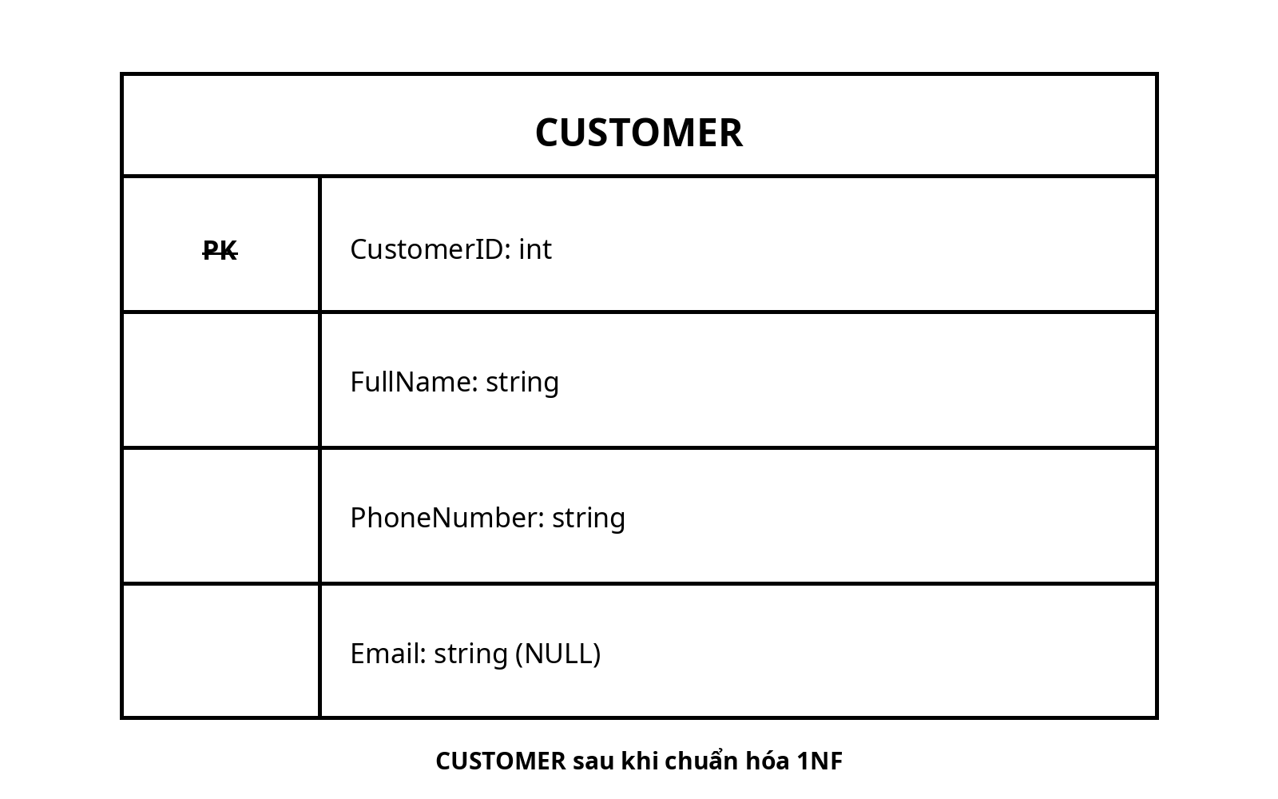
Hình 1. Thực thể CUSTOMER sau chuẩn hóa 1NF

3. Phương án chuẩn hóa FavoriteGenres
FavoriteGenres không đặt trực tiếp trong CUSTOMER. Tách thành thực thể GENRE và bảng trung gian CUSTOMER_GENRE để biểu diễn quan hệ nhiều-nhiều (N-N).
Bảng | Thuộc tính | Vai trò
GENRE | GenreID : int | PK
GENRE | GenreName : string | Tên thể loại
CUSTOMER_GENRE | CustomerID : int | PK, FK -> CUSTOMER.CustomerID
CUSTOMER_GENRE | GenreID : int | PK, FK -> GENRE.GenreID
Quan hệ: CUSTOMER 1–N CUSTOMER_GENRE N–1 GENRE. Mỗi dòng trong CUSTOMER_GENRE liên kết một khách hàng với một thể loại phim.
4. Kết luận
Mô hình ban đầu vi phạm 1NF do FavoriteGenres chứa nhiều giá trị trong một ô và ContactInfo gộp nhiều loại thông tin. Sau chuẩn hóa, CUSTOMER có các thuộc tính nguyên tử CustomerID, FullName, PhoneNumber và Email; FavoriteGenres được tách qua GENRE và CUSTOMER_GENRE, giúp dữ liệu dễ truy vấn, thống kê và sử dụng cho marketing.

